QUESTÃO

Observe o quadrinho abaixo e assinale a opção que conclui corretamente a discussão do casal.

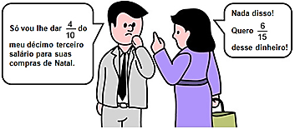

- Essa discussão é inútil, pois as quantias são iguais.
- Ele está com a razão, pois ela quer muito mais dinheiro do que ele ofereceu.
- Ela está com a razão, pois ele está oferecendo muito pouco dinheiro.
- Essa discussão é inútil, pois ela está pedindo uma quantia inferior a que ele está oferecendo.

GABARITO: A

